**NINDI QURROTA A’YUN, / 043145529 / Panduan Praktik Kerja Perpustakaan(PUST4490)**

Nama :NINDI QURROTA A’YUN

NIM : 043145529

Jurusan : S1 Ilmu Perpustaakan

Tugas : Panduan Praktik Kerja Perpustakaan(PUST4490)

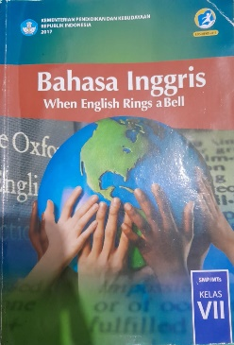**JAWABAN**

Nomor klasifikasiny : 420

Katalog :

420

IND Indonesia kementerian Pendidikan dan kebudayaan

b Bahasa inggris, when English rings a bell/ Kementerian Pendidikan dan

Kebudayaan.—edisi revisi Jakarta: kementerian Pendidikan dan kebudayaan, 2007.

Vi, 194hlm.; ilus.; 25 cm

Untuk SMP/MTs Kelas VII

ISBN 978-602-282-976-9 (jilid lengkap)

1. Bahasa Inggris – studi pengajaran I. Judul

II. kementerian Pendidikan dan kebudayaan

Nomor panggil/ nomor punggung :

|  |
| --- |
| PERPUSTAKAAN  UPT SMPN 27 GRESIK |
| 420  IND  b |

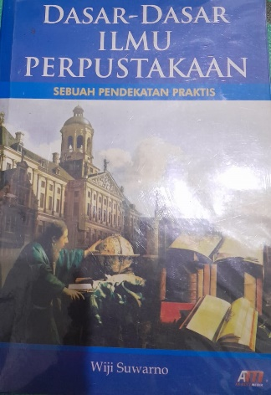

Nomor klasifikasiny : 028.1

Katalog :

028.1

WIJ Wiji Suwarno

d Dasar-Dasar Ilmu Perpustakaan ; Sebuah Pendekatan Praktis/ Wiji Suwarno- Yogyakarta: Ar-Ruzz,2007. 246 hlm.,14x21 cm

Untuk Mahasiswa

ISBN 979-25-4407-0 (jilid lengkap)

1. Ilmu Perpustakaan– studi pengajaran I. Judul

II. Wiji Suwarno

Nomor panggil/ nomor punggung :

|  |
| --- |
| PERPUSTAKAAN  UPT SMPN 27 GRESIK |
| 028.1  WIJ  d |

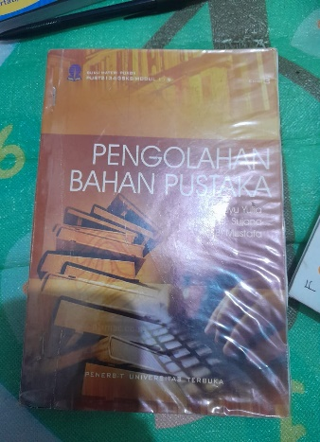

Nomor klasifikasiny : 025.3

Katalog :

025.3

YUL YULIA , Yuyu

m Materi pokok pengolahan bahan Pustaka; 1- 9; PUST2134/sks/ Yuyu Yulia, B Mustafa.—Cet.1;Ed.3—Tangerang Selatan: Universitas Terbuka, 2014. 424 Hal; ili; 21 cm

Untuk Mahasiswa

ISBN 978-979-011-861-4 (jilid lengkap)

1. Pengolahan Bahan Pustaka– studi pengajaran I. Judul

II. YULIA , Yuyu

Nomor panggil/ nomor punggung :

|  |
| --- |
| PERPUSTAKAAN  UPT SMPN 27 GRESIK |
| 025.3  YUL  m |

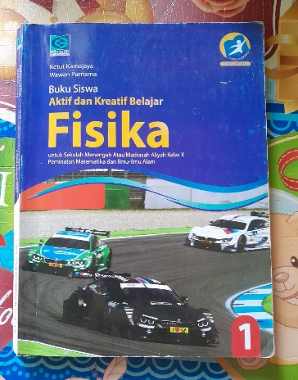

Nomor klasifikasiny : 530

Katalog :

530

KET Ketut Kamajaya dan Wawan Purnama

b Buku siswa aktif dan kreatif belajar Fisika 1 untuk kelas X SMA/ MA Peminatan Matematika dan Ilmu- Ilmu Alam/ Ketut Kamajaya dan Wawan Purnama. -Jil 1. -Bandung: Grafindo Media Pratama, 2016. Viii,288 hlm:foto ; ilus ; tab ; 17,6 x 25 cm

Untuk SMA/ MA

ISBN 978- 602- 01- 08- 16- 1 (jilid lengkap)

1. FISIKA– studi pengajaran I. Judul

II. Ketut Kamajaya dan Wawan Purnama

Nomor panggil/ nomor punggung :

|  |
| --- |
| PERPUSTAKAAN  UPT SMPN 27 GRESIK |
| 530  KET  b |

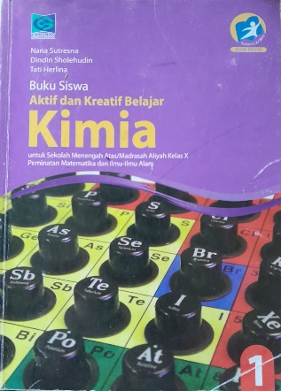

Nomor klasifikasiny : 540

Katalog :

540

NAN Nana Sutresna, Dindin Sholehudin, Tati Herlina

b Buku siswa aktif dan kreatif belajar Kimia 1 untuk kelas X SMA/ MA Peminatan Matematika dan Ilmu- Ilmu Alam/ Nana Sutresna, Dindin Sholehudin, Tati Herlina. -Jil.1 – Bandung: Gravindo Media Fratama, 2016. X, 206 hlm : foto; ilus; tab; 17,6 x 25 cm

Untuk SMA/ MA

ISBN 978- 602- 01- 1817-8 (jilid lengkap)

1. KIMIA– studi pengajaran I. Judul

II. Nana Sutresna, Dindin Sholehudin, Tati Herlina

Nomor panggil/ nomor punggung :

|  |
| --- |
| PERPUSTAKAAN  UPT SMPN 27 GRESIK |
| 540  NAN  b |